**ARALIN 5**

**Tekstong Impormasyonal**

Ang tuon ng ikalimang aralin ay ang pagsuri ng mga Tekstong Impormasyonal o Tekstong Impormatibo at ang pagbibigay katuturan nito. Ang tekstong Imporamasyonal ay ang tawag sa mga akdang nagtatangkang magpahayag ng impormasyon, datos , o katotohanan hinggil sa isang paksa. Bahagi ito ng Tekstong Ekspositori na ang layunin ay ipahayag sa mga mambabasa ang mga impormasyong nararapat nilang umaunawaan. Ating linangin ang iyong talasalitaan sa mga hindi pamilyar na salita na mababasa sa aralin na ito.

**LAYUNIN**

Pagkatapos ng aralin, ang mga mag-aaral ay inaasahang :

1.nauunawaan ang mga salitang may kinalaman sa karunungang -bayan,

2. nakagagawa ng pangungusap gamit ang mga natutunang salita, at

3. napauunlad ang damdamin ng pagka Pilipino.

**SUBUKIN**

**Panuto:** Basahin nang mabuti ang pangungusap. Ibigay ang kahulugan ng salitang nakasalungguhit. Isulat ang titik ng iyong sagot sa patlang.

______1. Ang bandila ay sagisag ng ating kalayaan, pagkakaisa, at sakrispisyo ng

ating mga bayaning nagbuwis ng kanilang buhay laban sa mga mananakop.

a. kasunduan c. digmaan

b. simbolo d. akda

______2. Sa kanyang mga gawi, naipakikita niya ang kakanyahan ng kanilang

kultura.

a. kasabihan c. identidad

b. pinag-aralan d. pinuno

______3. Ayon sa pananaliksik ni Dr. Vicente Villan, “Ang Baybayin ay mahalagang

sagisag ng ating pagkamamamayan at pagkabansa”.

a. kasabihan c. salawikain

b. sinaunang alpabeto d. kuwentong-bayan

______4. Si Dr. Jose P. Rizal, ang ating pambansang bayani, ay isang makata at

lingguwista.

a. espesyalista sa mata c. manlalakbay

b. manunulat d. dalubhasa sa wika

______5. Ang Baybayin ay ginamit ng mga babaylan sa panggagamot bago pa man

dumating ang mga Kastila sa ating bansa.

a. artista

b. taong may kakayahang gumawa ng ritwal

c. mandirigma

4. sundalo

 **TALASALITAAN**



**Babaylán** *png*

Sa sinaunang lipunan, tao na may tungkuling magsagawa ng mga ritwal lalo na yaong pang-alay

***UP Diksyunaryong Filipino p. 71***

Hal. Nagpatawag ng isang ***babaylan*** ang hari upang pagalingin ang anak na may sakit.



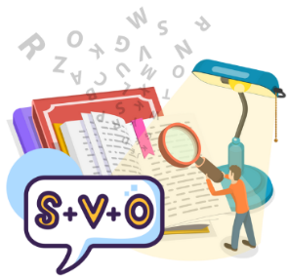

**balarilà** *png [ bala+dila]*

sining ng wastong paggamit ng salita at pagsulat batay sa mga tuntunin ng isang wika:GRAMATIKÁ,

GRAMMAR

***UP Diksyunaryong Filipino p. 84***

Hal. Ang maling paggamit ng ***balarila*** ay maaring magdulot ng kalituhan sa mensaheng nais iparating.



**Baybáyin** *png [ baybay + in]*

kabuuan ng lahat ng titik ng isang wika 2. Baybay 3. Pampang 4. tawag sa sinaunang alpabeto ng mga Pilipino

***UP Diksyunaryong Filipino p. 111***

Hal. Ginamit ng ating mga ninuno ang ***Baybayin*** bilang sistema ng pagsulat.



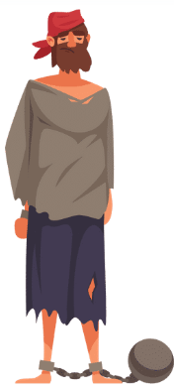

**busábos** *png [ ST]*

alipin

***UP Diksyunaryong Filipino p. 148***

Hal. Sila ay ipinagtabuyan dahil sa pagiging ***busabos.***



**impéryalismo** *png*

ekstensiyon ng isang bansa sa ibang teritoryo, pagsakop ng bagong teritoryo o bansa, pinamamahalaan ng isang emperador

***KWF Diksyonaryo ng Wikang FIlipino***

Hal. Ang ***imperyalismo*** ay nagdulot ng matinding paghihirap sa mga katutubo ng Pilipinas.





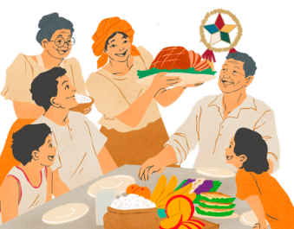

**kakanyahán** *png*

sariling katangian, identidad, indibidwalidad

***UP Diksyunaryong Filipino p. 403***

Hal. Naipakita nating mga Pilipino ang ating ***kakanyahan*** sa pamamagitan ng ating mga tradisyon at sining.



**kalinangán** *png*

Kultura

***UP Diksyunaryong Filipino p. 409***

Hal. Pinagyaman ng edukasyon ang ***kalinangan*** ng ating bansa.



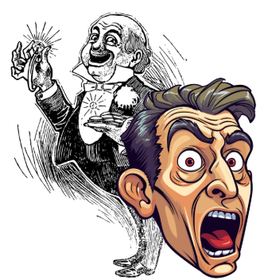

**karikatúra** *png*

katawa-tawang paggaya o paglalarawan ng isang tao *Cf* CARTOON, CARICATURE

***UP Diksyunaryong Filipino p. 428***

Hal. Gumamit ng ***karikatura*** ang pahayagan upang ipakita ang katiwalian ng mga opisyal.





**lathalaín** *png*

tampok na artikulo sa babasahin, karaniwan sa magasin

***UP Diksyunaryong Filipino p. 497***

Hal. Sumulat siya ng isang ***lathalain*** tungkol sa pagmamahal ng isang ina sa kanyang anak.





**lingguwísta** *png [ Esp Linguista]*

tao na dalubhasa sa wika

***UP Diksyunaryong Filipino p. 512***

Hal. Si Jose Rizal bukod sa pagiging makata ay kilala din bilang isang ***lingguwista.***



**malinláng** *png*

madaya

***UP Diksyunaryong Filipino p. 512***

Hal. Pinayuhan ng eksperto na maging mapanuri sa lahat ng nababasa *online* upang hindi ***malinlang*** ng kumakalat na mga *fake news.*

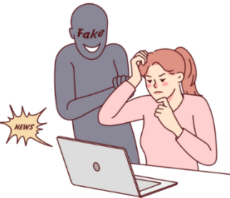



**pakikibaka** *png [ Ing]*

mahabang labanan ng malalaki at organisadong sandatahang lakas 2: paligsahan 3: mahirap at mahaba na pakikipaglaban, BATTLE

***UP Diksyunaryong Filipino p. 608***

Hal. Nagbunga ang ***pakikibaka*** ng mga manggagawa para sa kanilang hiling na dagdag sahod.



**panukalà** *png*

balak, plano, mungkahi, suhestiyon, hakbangin *var* panikala, pumukala, PROPOSAL

***UP Diksyunaryong Filipino p. 652***

Hal. Ang mga kongresista ang gumawa ng ***panukala*** ukol sa pagbabayad ng tamang buwis.



**propaganda** *png [ Esp Ing]*

1. lawas ng mga doktrina, idea, at aktitud na sadyang pinapalaganap upang makatulong o makasama sa isang tao

***UP Diksyunaryong Filipino p. 711***

Hal. Kailangang maging mapanuri sa mga balitang naririnig maaring bahagi lamang ito ng ***propaganda*** upang linlangin ang mga botante.

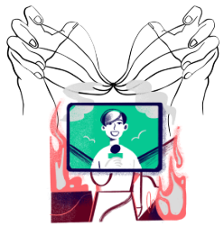



**sagísag** *png*

bagay na kumakatawan o palatandaan ng kalidad; estado, o uri ng tao 2. Marka, simbolo

***UP Diksyunaryong Filipino p. 767***

Hal. Ang pambansang bulaklak ng Pilipinas na Sampaguita ay ***sagisag*** ng kalinisan.



**sagrado** *pnr [ Esp]*

Banal

***UP Diksyunaryong Filipino p. 768***

Hal. Ang simbahan ay isang ***sagradong*** lugar para sa mga deboto at nagdarasal.



**yabong** *png*

pagiging malusog, makapal ng mga dahon ng halaman o puno *Cf* lagô: DABONG, LAMBO, LÁSBANG, RABONG, RAMBONG

***UP Diksyunaryong Filipino p. 512***

Hal. Ang mga halaman sa hardin ay may ***mayabong*** na dahon.



**Gawain 1. KRIZZYKRUZ**

**Panuto:** Hanapin *sa Crossword Puzzle* ang mga sumusunod na mga salita. Lagyan ng tsek (√ ) ang salitang nahanap.

|  |  |  |  |  |  |  |  |  |  |
| --- | --- | --- | --- | --- | --- | --- | --- | --- | --- |
| S | B | A | Y | B | A | Y | I | N | M |
| L | A | S | P | D | G | H | J | A | K |
| K | L | A | M | H | D | E | I | L | H |
| S | A | G | I | S | A | G |  | Y | O |
| M | R | R | E | I | B | P | O | A | P |
| N | I | A | W | H | I | R | M | B | C |
| P | L | D | B | R | S | L | N | A | N |
| R | A | O | K | L | E | S | A | B | O |

|  |
| --- |
| **MGA GABAY NA SALITA** |
| Babaylan |
| Baybayin |
| balarila |
| sagisag |
| sagrado |

**Gawain 2. TAPAT DAPAT**

**Panuto**: Pagtapin ang kasingkahulugan ng mga salita sa Hanay A sa Hanay B. Isulat ang titik ng tamang sagot sa patlang at gamitin ito sa iyong sariling pangungusap.

|  |  |
| --- | --- |
| **Hanay A** | **Hanay B** |
| ______1. sagrado | a. pagsakop ng bagong teritoryo |
| ______2. panukala | b. gramatika |
| ______3. balarila | c. simbolo |
| ______4. Imperyalismo | d. banal |
| ______5. sagisag | e. plano |

1. ________________________________________________________________

2. ________________________________________________________________

3. ________________________________________________________________

4. ________________________________________________________________

5. ________________________________________________________________

**TAYAHIN**

**Panuto:** Basahin nang mabuti ang pangungusap. Ibigay ang kahulugan ng salitang nakasalungguhit. Isulat ang titik ng iyong sagot sa patlang.

______1. Ang bandila ay sagisag ng ating kalayaan, pagkakaisa, at sakrispisyo ng

ating mga bayaning nagbuwis ng kanilang buhay laban sa mga mananakop.

a. kasunduan c. digmaan

b. simbolo d. akda

______2. Sa kanyang mga gawi, naipakikita niya ang kakanyahan ng kanilang

kultura.

a. kasabihan c. identidad

b. pinag-aralan d. pinuno

______3. Ayon sa pananaliksik ni Dr. Vicente Villan, “Ang Baybayin ay mahalagang

sagisag ng ating pagkamamamayan at pagkabansa”.

a. kasabihan c. salawikain

b. sinaunang alpabeto d. kuwentong-bayan

______4. Si Dr. Jose P. Rizal, ang ating pambansang bayani, ay isang makata at

lingguwista.

a. espesyalista sa mata c. manlalakbay

b. manunulat d. dalubhasa sa wika

______5. Ang Baybayin ay ginamit ng mga babaylan sa panggagamot bago pa man

dumating ang mga Kastila sa ating bansa.

a. artista

b. taong may kakayahang gumawa ng ritwal

c. mandirigma

4. sundalo

**SUSI NG PAGWAWASTO**

**SUBUKIN GAWAIN 2 TAYAHIN**

1. B 1. D 1. B

2. C 2. E 2. C

3. B 3. B 3. B

4. D 4. A 4. D

5. B 5. C 5. B

**GAWAIN 1**

|  |  |  |  |  |  |  |  |  |  |
| --- | --- | --- | --- | --- | --- | --- | --- | --- | --- |
| S | **B** | **A** | **Y** | **B** | **A** | **Y** | **I** | **N** | M |
| L | **A** | **S** | P | D | G | H | J | **A** | K |
| K | **L** | **A** | M | H | D | E | I | **L** | H |
| **S** | **A** | **G** | **I** | **S** | **A** | **G** |  | **Y** | O |
| M | **R** | **R** | E | I | B | P | O | **A** | P |
| N | **I** | **A** | W | H | I | R | M | **B** | C |
| P | **L** | **D** | B | R | S | L | N | **A** | N |
| R | **A** | **O** | K | L | E | S | A | **B** | O |

**SANGGUNIAN**

Panitikang Pilipini : Modyul sa Filipino 7

[**https://kwfdiksyonaryo.ph**](https://kwfdiksyonaryo.ph)

UP Diksyunaryo sa Filipino

https://www.tagalog.com